**TRƯỜNG ĐẠI HỌC THỦ DẦU MỘT**

**KHOA KỸ THUẬT - CÔNG NGHỆ**



**ĐỒ ÁN MÔN HỌC  
KIẾN TRÚC VÀ THIẾT KẾ PHẦN MỀM**

**XÂY DỰNG PHẦN MỀM**

**QUẢN LÝ QUÁN CAFÉ**

**GVHD: TH.S NGUYỄN NGỌC THẬN**

**SVTH: NGUYỄN VĂN KHỞI**

**MSSV: 1524801030056**

**LỚP: D15PM02**

**BÌNH DƯƠNG – 5/2018**

**TRƯỜNG ĐẠI HỌC THỦ DẦU MỘT**

**KHOA KỸ THUẬT - CÔNG NGHỆ**



**ĐỒ ÁN MÔN HỌC  
KIẾN TRÚC VÀ THIẾT KẾ PHẦN MỀM**

**XÂY DỰNG PHẦN MỀM**

**QUẢN LÝ QUÁN CAFÉ**

**GVHD: TH.S NGUYỄN NGỌC THẬN**

**SVTH: NGUYỄN VĂN KHỞI**

**MSSV: 1524801030056**

**LỚP: D15PM02**

**BÌNH DƯƠNG – 5/2018**

**TRƯỜNG ĐẠI HỌC THỦ DẦU MỘT**

**KHOA KỸ THUẬT - CÔNG NGHỆ**

**NHẬN XÉT VÀ CHẤM ĐIỂM CỦA GIẢNG VIÊN**

Họ và tên giảng viên: **Nguyễn Ngọc Thận**

Tên đề tài: **XÂY DỰNG PHẦN MỀM QUẢN LÝ QUÁN CAFE**

Nội dung nhận xét:

**Điểm:**

Bằng số:

Bằng chữ:

|  |  |
| --- | --- |
|  | **GIẢNG VIÊN CHẤM**  *(Ký, ghi rõ họ tên)* |

**ThS. Nguyễn Ngọc Thận**

MỞ ĐẦU

Hiện nay phần mềm quản lý quán café đã xuất hiện nhiều trên internet. Với mong muốn mang đến sự thuận tiện trong việc tính toán hóa đơn cũng như quản lý nhân sự của các nhân viên trong quán đồng thời mang đến sự minh bạch trong việc quản lý doanh thu của cửa hàng mà các phần mềm quản lý quán café ra đời. Phần mềm này hướng đến những cửa hàng có quy mô nhỏ với một số tính năng cơ bản như tính tiền hóa đơn, xuất và in hóa đơn, chấm công làm việc của nhân viên và lập báo cáo doanh thu cũng như xuất báo cáo tiền lương cho nhân viên.

Vì thế, em đã chọn đề tài *“****Xây dựng phần mềm quản lý quán cafe***” làm đề tài cuối môn học cho mình.

MỤC LỤC

MỞ ĐẦU iii

MỤC LỤC iv

DANH MỤC HÌNH vii

DANH MỤC BẢNG viii

DANH SÁCH CÁC KÝ TỰ, CHỮ VIẾT TẮT ix

CHƯƠNG 1. KHẢO SÁT VÀ XÁC ĐỊNH YÊU CẦU 1

1.1. Khảo sát hiện trạng 1

1.1.1. Mô tả bài toán 1

1.1.2. Khảo sát chức năng và đối tượng sử dụng 1

1.2. Xác định yêu cầu của người dùng 1

1.3. Yêu cầu phi chức năng 1

1.3.1. Dung lượng, tốc độ, độ bảo mật 1

1.3.2. Bảo mật – Quyền hạn 2

1.4. Yêu cầu vận hành phần mềm 2

1.5. Danh sách các yêu cầu 2

1.6. Yêu cầu chi tiết 3

1.6.1. Yêu cầu 1: Quản lý thức uống 3

1.6.2. Yêu cầu 2: Lập hóa đơn 5

1.6.3. Yêu cầu 3: Quản lý thông tin nhân viên 7

1.6.4. Yêu cầu 4: Chấm công nhân viên 8

1.6.5. Yêu cầu 5: Quản lý tài khoản admin 9

1.6.6. Yêu cầu 6: Thống kê doanh thu 11

1.6.7. Yêu cầu 7: Thống kê lương nhân viên 12

1.6.8. Yêu cầu 8: Đăng nhập 13

CHƯƠNG 2. PHÂN TÍCH HỆ THỐNG 14

2.1. Xác định UC (Use Case) của các tác nhân 14

2.2. Biểu đồ UC tổng quát 14

2.3. Đặc tả các UC 14

2.3.1. Quản trị tài khoản đăng nhập 14

2.3.2. Quản lý thông tin thức uống 15

2.3.3. Quản lý thông tin nhân viên 16

2.3.4. Quản lý chấm công 17

2.3.5. Lập hóa đơn 18

2.3.6. Đăng nhập 18

2.3.7. Xuất thống kê theo doanh thu 19

2.3.8. Xuất thống kê theo lương của nhân viên 20

2.4. Sơ đồ hoạt động 21

2.4.1. Sơ dồ hoạt động quản trị tài khoản đăng nhập 21

2.4.2. Sơ đồ hoạt động đăng nhập phần mềm 21

2.4.3. Sơ đồ hoạt động quản lý thông tin thức uống 22

2.4.4. Sơ đồ hoạt động quản lý thông tin nhân viên 22

2.4.5. Sơ đồ hoạt động quản lý chấm công nhân viên 23

2.4.6. Sơ đồ hoạt động lập hóa đơn 24

2.4.7. Sơ đồ hoạt động thống kê doanh thu 25

2.4.8. Sơ đồ hoạt động thống kê tiền lương của nhân viên 25

2.5. Sơ đồ lớp 26

CHƯƠNG 3. THIẾT KẾ CƠ SỞ DỮ LIỆU 28

3.1. Thuộc tính của các loại thực thể 28

3.2. Đặc tả bảng dữ liệu 28

3.2.1. TBL_CHAMCONG 28

3.2.2. Bảng TBL_CTHOADON 28

3.2.3. Bảng TBL_HOADON 29

3.2.4. Bảng TBL_NHANVIEN 29

3.2.5. Bảng TBL_TAIKHOAN 30

3.2.6. Bảng TBL_THUCUONG 30

3.3. Sơ đồ quan hệ 30

CHƯƠNG 4. GIAO DIỆN CHƯƠNG TRÌNH 32

4.1. Giao diện trang chủ lập hóa đơn 32

4.2. Giao diện trang chấm công nhân viên 32

4.3. Trang đăng nhập 33

4.4. Giao diện trang quản lý thức uống 33

4.5. Giao diện trang quản lý thông tin nhân viên 34

4.6. Trang quản lý tài khoản đăng nhập 34

4.7. Giao diện trang thống kê doanh thu 35

4.8. Giao diện thống kê tiền lương 35

KẾT LUẬN 37

TÀI LIỆU THAM KHẢO 38

DANH MỤC HÌNH

**Hình 2.1:** Biểu đồ UC tổng quát 14

**Hình 2.2:** UC quản lý tài khoản đăng nhập 15

**Hình 2.3:** UC quản lý thông tin nước uống 16

**Hình 2.4:** UC quản lý thông tin nhân viên 17

**Hình 2.5:** UC quản lý chấm công 18

**Hình 2.6:** UC lập hóa đơn 18

**Hình 2.7:** UC đăng nhập 19

**Hình 2.8:** UC xuất thống kê theo doanh thu 20

**Hình 2.9:** UC xuất thống kê theo lương của nhân viên 21

**Hình 2.10:** Sơ đồ hoạt động cho UC quản trị tài khoản đăng nhập 21

**Hình 2.11:** Sơ đồ hoạt động của UC đăng nhập phần mềm 22

**Hình 2.12:** Sơ đồ hoạt động của UC quản lý thông tin thức uống 22

**Hình 2.13:** Sơ đồ hoạt động của UC quản lý thông tin nhân viên 23

**Hình 2.14:** Sơ đồ hoạt động của UC quản lý chấm công ngày làm nhân viên 24

**Hình 2.15:** Sơ đồ hoạt động của UC lập hóa đơn 25

**Hình 2.16:** Sơ đồ hoạt động của UC thống kê doanh thu 25

**Hình 2.17:** Sơ đồ hoạt động của UC thống kê tiền lương của nhân viên 26

**Hình 2.18:** Sơ đồ lớp của phần mềm 26

**Hình 3.1:** Sơ đồ quan hệ 31

**Hình 4.1:** Giao diện trang chủ 32

**Hình 4.2:** Giao diện hóa đơn sau khi được thanh toán thành công 32

**Hình 4.3:** Giao diện trang chấm công ngày làm việc nhân viên 33

**Hình 4.4:** Giao diện trang đăng nhập 33

**Hình 4.5:** Giao diện trang quản lý thức uống 34

**Hình 4.6:** Giao diện trang quản trị 34

**Hình 4.7:** Giao diện trang quản lý tài khoản đăng nhập 35

**Hình 4.8:** Giao diện trang thống kê doanh thu 35

**Hình 4.9:** Giao diện trang thống kê tiền lương 36

DANH MỤC BẢNG

**Bảng 3.1:** Mô tả bảng TBL_CHAMCONG 28

**Bảng 3.2:** Mô tả bảng TBL_CTHOADON 28

**Bảng 3.3:** Mô tả bảng TBL_HOADON 29

**Bảng 3.4:** Mô tả bảng TBL_NHANVIEN 29

**Bảng 3.5:** Mô tả bảng TBL_TAIKHOAN 30

**Bảng 3.6:** Mô tả bảng TBL_THUCUONG 30

DANH SÁCH CÁC KÝ TỰ, CHỮ VIẾT TẮT

|  |  |
| --- | --- |
| **Từ viết tắt** | **Giải thích** |
| UC | Use Case |
| CSDL | Cơ sở dữ liệu |

1. KHẢO SÁT VÀ XÁC ĐỊNH YÊU CẦU
   1. Khảo sát hiện trạng
      1. Mô tả bài toán

Giả sử chúng ta cần tính toán một hóa đơn ở quán cafe thông thường chúng ta sẽ làm thủ công làm mất thời gian cho việc giao dịch. Đồng thời chủ quán cũng mong muốn có một phần mêm có thể thực hiện việc tạo hóa đơn, chấm công ngày làm việc của nhân viên bên cạnh đó có thể xuất báo cáo, thống kê theo từng giai đoạn.

* + 1. Khảo sát chức năng và đối tượng sử dụng

Qua khảo sát tại một quán café nhỏ ở Thủ Dầu Một việc tổ chức nhân sự tại quán này được chia làm 2 thành phần chính. Thành phần quản trị gồm chủ quán, người quản lý và thành phần nhân viên. Người quản trị tức chủ quán, người quản lý sẽ là thành phần sử dụng phần mềm quản lý quán café. Người quản lý cũng là nhân viên và được phân công nhiệm vụ tiếp khách và xuất hóa đơn, hàng ngày, hàng tuần người quản lý sẽ thực hiện in báo cáo để gửi cho chủ quán xem. Ngoài ra người quản lý sẽ thực hiện việc chấm công của nhân viên thông qua phần mềm. Người chủ quán có thể thực hiện các hành động trên phần mềm y như người quản lý. Còn nhân viên làm việc sẽ thực hiện các hành động pha chế và bưng các thức uống, café đến các bàn của khách. Nhân viên làm việc không là đối tượng sử dụng trong phần mềm nhưng sẽ được phần mềm quản lý chấm công để hàng tháng được người quản lý, người chủ quán nắm được tình hình làm việc của nhân các nhân viên trong thời gian vừa qua.

* 1. Xác định yêu cầu của người dùng

Trong phần mềm này có 1 đối tượng sử dụng là admin. Admin sẽ là người có tất cả các quyền và sử dụng được tất cả tính năng của phần mềm đã được trình bày ở mục trên. Sự tương tác của nhóm người dùng với phần mềm này là rất cao hầu như khi sử dụng phần mềm người quản lý, chủ quán sẽ đóng vai trò admin trong phần mềm. Nhóm người dùng này sẽ tiếp nhận thông tin từ bên ngoài như khách hàng tới quán uống nước để lập hóa đơn hoặc nhận lệnh từ chủ quán xuất báo cáo vì thế vai trò của nhóm người dùng này là rất cao.

* 1. Yêu cầu phi chức năng
     1. Dung lượng, tốc độ, độ bảo mật

Dung lượng phần mềm vừa phải, tốc độ truy xuất nhanh. Hệ thống thông tin phải có chế độ bảo mật, không chấp nhận sai sót, CSDL phải được đảm bảo khi hệ thống đang hoạt động.

* + 1. Bảo mật – Quyền hạn
* Đảm bảo tính toàn vẹn dữ liệu, phải định kỳ lưu giữ thông tin, đề phòng khi có sự cố còn có thể khắc phục một cách dễ dàng.
* Chỉ có Admin mới có quyền thực hiện các thay đổi liên quan đến CSDL hệ thống.
  1. Yêu cầu vận hành phần mềm

Về hạ tầng công nghệ thông tin tại quán café này hiện đã có một máy tính dùng Windows 10 và một máy in có sẵn tại cửa hàng. Phần mềm sẽ được cài đặt vào một máy duy nhất trong đó gồm phần giao diện sẽ được viết bằng ngôn ngữ lập trình C# trên nền Winform Application do hãng Microsoft hỗ trợ. Về phần lưu trữ cơ sở dữ liệu sẽ được cài đặt trên cùng máy tính để bảo đảm cho việc hoạt động một cách trơn tru và truy xuất dữ liệu nhanh chóng. Cơ sở dữ liệu sẽ dùng là SQL Server do hãng Microsoft hỗ trợ. Để bảo đảm việc cài đặt thì máy tính ở quán đã được cài đặt sẵn .Net Framework phiên bản mới nhất. Tóm lại để vận hành được phần mềm máy tính cần phải thỏa được tất cả các yêu cầu tối thiểu sau:

**Yêu cầu phần mềm:**

* Phần mềm yêu cầu Windows 7 hoặc mới hơn kèm với .net Framework 3.5 đã được cài đặt.
* SQL Server Express 2008 hoặc mới hơn.
* Teamviewer 10 hoặc mới hơn.

**Yêu cầu phần cứng:**

* Một máy tính với cấu hình tiêu chuẩn với 4GB Ram, CPU Intel 2.0 GHz hoặc cao hơn.
* Máy tính được kết nối mạng để thực hiện việc điều khiển từ xa nếu phần mềm gặp trục trặc.
  1. Danh sách các yêu cầu

Phần này sẽ liệt kê tất cả các yêu cầu đối với phần mềm quản lý quán café . Danh sách chứa một số yêu cầu duy nhất và tên với mô tả ngắn về từng yêu cầu. Phần sau sẽ mô tả đầy đủ các yêu cầu này.

**Yêu cầu 1:** Quản lý thức uống – Thực hiện việc thêm, xóa, sửa thông tin thức uống.

**Yêu cầu 2:** Lập hóa đơn – Thực hiện việc tạo hóa đơn dựa trên các thức uống đã chọn.

**Yêu cầu 3:** Quản lý thông tin nhân viên – Thực hiện việc thêm, xóa, sửa thông tin nhân viên.

**Yêu cầu 4:** Chấm công nhân viên – Thực hiện việc chấm công ngày làm của nhân viên.

**Yêu cầu 5:** Quản lý tài khoản admin – Thực hiện việc quản lý tài khoản admin.

**Yêu cầu 6:** Thống kê doanh thu – Thực hiện việc tính toán xuất thống kê doanh thu theo một khoảng thời gian.

**Yêu cầu 7:** Thống kê lương nhân viên – Thực hiện việc tính toán thống kê lương của nhân viên theo một khoảng thời gian.

**Yêu cầu 8:** Đăng nhập – Thực hiện việc đăng nhập đối với tài khoản admin.

* 1. Yêu cầu chi tiết
     1. Yêu cầu 1: Quản lý thức uống

**Đầu vào:** Đầu vào sẽ nhận các thông tin về 2 thông tin “Tên thức uống”, “Đơn giá”.

* Trường “Tên thức uống”: Tên của thức uống cần được quản lý
* Trường “Đơn giá”: Đơn giá tưng ứng với tên thức uống (đơn vị tính: ly)
* Đồng thời có 4 nút lệnh tương ứng với các hành động
* Tạo mới thức uống: Xóa tất cả nội dung đã nhập ở các ô nhập dữ liệu.
* Thêm vào danh sách: Đưa thông tin thức uống vào cơ sở dữ liệu.
* Xóa thức uống: Xóa thông tin thức uống khỏi cơ sở dữ liệu.
* Cập nhật thức uống: Cập nhật thức uống vào cơ sở dữ liệu.

**Hiển thị:**

* Hai ô nhập dữ liệu sẽ được đặt ở góc trái phía trên trong màn hình nhập thông tin thức uống.
* Các nút lệnh tương ứng sẽ đặt phía dưới các ô nhập dữ liệu.
* Một lưới sẽ được hiển thị bên phải của màn hình biễu diễn danh sách các thức uống có trong cơ sở dữ liệu.
* Một nhãn được đặt ở phía dưới của màn hình để biết các chỉ dẫn cũng như thông báo về các trạng thái như “Đã cập nhật thức uống thành công”, “Đã thêm vào danh sách”,...

**Xử lý:**

* Phần mềm về cơ bản sẽ ở trạng thái sẵn sàng. Mỗi khi người dùng truy cập mục “Quản lý thức uống” từ thanh menu sẽ mở màn hình quản lý thức uống và đọc dữ liệu từ cơ sở dữ liệu và nạp vào danh sách thức uống ở phía bên phải.
* Thao tác thêm thức uống: Người dùng nhập các dữ liệu vào các ô nhập dữ liệu và chọn vào các nút lệnh “Thêm vào danh sách” tương ứng. Phần mềm sẽ kiểm tra dữ liệu đầu vào xem có phù hợp để đưa vào cơ sở dữ liệu. Nếu thành công một thông báo xuất hiện để thông báo về việc thêm vào thành công. Ngược lại sẽ có một thông báo lỗi xuất hiện.
* Thao tác xóa thức uống: Ban đầu người dùng sẽ chọn thức uống cần xóa trong danh sách thức uống đã được nạp lên chương trình. Sau đó chọn nút lệnh “Xóa thức uống”. Nếu thành công một thông báo xuất hiện để thông báo về việc xóa thành công. Ngược lại sẽ có một thông báo lỗi xuất hiện.
* Thao tác cập nhật nước uống: Ban đầu người dùng sẽ chọn thức uống cần sửa trong danh sách thức uống đã được nạp lên chương trình. Sau đó sửa thông tin thức uống đã chọn tại các ô nhập liệu tiếp theo chọn nút lệnh “Cập nhật thức uống”. Nếu thành công một thông báo xuất hiện để thông báo về việc cập nhật thành công. Ngược lại sẽ có một thông báo lỗi xuất hiện.
* Tất các thao tác được ghi lại hiển thị thông tin trạng thái ở phía dưới của màn hình.

**Đầu ra:** Thông báo thành công hoặc thông báo lỗi xuất hiện nếu phần mềm phát hiện dữ liệu nhập không hợp lệ hoặc các thao tác trên phần mềm chưa chính xác.

**Ràng buộc:** Tốc độc truy xuất dữ liệu ở mức chấp nhận được phù hợp vào khối lượng dữ liệu và trang thiết bị. Tính nhanh chóng của việc xử lý các tác vụ phải ở mức bảo đảm không quá chậm.

* + 1. Yêu cầu 2: Lập hóa đơn

**Đầu vào:** Đầu vào sẽ nhận các thông tin về 2 thông tin “Tên thức uống”, “Số lượng”.

* Trường “Tên thức uống”: Tên của thức uống cần được thêm vào hóa đơn.
* Trường “Số lượng”: Số lượng tưng ứng với tên thức uống (đơn vị tính: ly)
* Đồng thời có 6 nút lệnh tương ứng với các hành động
* Tạo mới hóa đơn: Xóa tất cả nội dung đã nhập ở các ô nhập dữ liệu.
* Thêm vào hóa đơn: Đưa thông tin thức uống vào hóa đơn
* Xóa thức uống: Xóa thông tin thức uống khỏi hóa đơn.
* Cập nhật số lượng: Cập nhật số lượng thức uống vào hóa đơn.
* Thanh toán: Thực hiện việc thanh toán và ghi thông tin hóa đơn xuống cơ sở dữ liệu.
* In hóa đơn: Thực hiện việc xuất ra hóa đơn và in.

**Hiển thị:**

* Hai ô nhập dữ liệu sẽ được đặt ở góc trái phía trên trong màn hình nhập thông tin hóa đơn.
* Các nút lệnh tương ứng sẽ đặt phía dưới các ô nhập dữ liệu.
* Một lưới sẽ được hiển thị bên phải của màn hình biễu diễn danh sách các thức uống có trong hóa đơn.
* Một nhãn được đặt ở phía dưới của màn hình để biết các chỉ dẫn cũng như thông báo về các trạng thái như “Đã cập nhật thức uống thành công”, “Đã thêm vào hóa đơn”,...

**Xử lý:**

* Phần mềm về cơ bản sẽ ở trạng thái sẵn sàng. Mỗi khi người dùng đăng nhập thành công sẽ mở màn hình tạo hóa đơn.
* Thao tác thêm thức uống vào hóa đơn: Người dùng chọn thức uống từ combo box và nhập số lượng thức uống vào ô nhập dữ liệu sau đó chọn vào các nút lệnh “Thêm vào hóa đơn” tương ứng. Phần mềm sẽ kiểm tra dữ liệu đầu vào xem có phù hợp để đưa vào cơ sở dữ liệu. Nếu thành công một thông báo xuất hiện để thông báo về việc thêm vào thành công. Ngược lại sẽ có một thông báo lỗi xuất hiện.
* Thao tác xóa thức uống khỏi hóa đơn: Ban đầu người dùng sẽ chọn thức uống cần xóa trong danh sách thức uống đã được nạp lên hóa đơn. Sau đó chọn nút lệnh “Xóa thức uống”. Nếu thành công một thông báo xuất hiện để thông báo về việc xóa thành công. Ngược lại sẽ có một thông báo lỗi xuất hiện.
* Thao tác cập nhật số lượng nước uống: Ban đầu người dùng sẽ chọn thức uống cần sửa trong danh sách thức uống đã được nạp lên hóa đơn. Sau đó sửa thông tin số lượng thức uống đã chọn tại ô nhập liệu tiếp theo chọn nút lệnh “Cập nhật thức uống”. Nếu thành công một thông báo xuất hiện để thông báo về việc cập nhật thành công. Ngược lại sẽ có một thông báo lỗi xuất hiện.
* Thao tác thanh toán: Sau khi đã có hóa đơn người sử dụng sẽ chọn tính chọn nút lệnh “Thanh toán”. Phần mềm sẽ thực hiện việc kiểm tra tính hợp lệ của danh sách các thức uống có trong hóa đơn. Nếu thành công phần mềm sẽ xuất hiện thông báo. Ngược lại sẽ có một thông báo lỗi xuất hiện.
* Thao tác in hóa đơn: Sau khi đã thanh toán thành công người sử dụng sẽ chọn nút lệnh “In hóa đơn”. Một hộp thoại in hóa đơn xuất hiện và chộn máy in cần in.
* Tất các thao tác được ghi lại hiển thị thông tin trạng thái ở phía dưới của màn hình.

**Đầu ra:** Thông báo thành công hoặc thông báo lỗi xuất hiện nếu phần mềm phát hiện dữ liệu nhập không hợp lệ hoặc các thao tác trên phần mềm chưa chính xác.

**Ràng buộc:**

Tốc độc truy xuất dữ liệu ở mức chấp nhận được phù hợp vào khối lượng dữ liệu và trang thiết bị. Tính nhanh chóng của việc xử lý các tác vụ phải ở mức bảo đảm không quá chậm.

* + 1. Yêu cầu 3: Quản lý thông tin nhân viên

**Đầu vào:** Đầu vào sẽ nhận các thông tin về 4 thông tin “Họ tên”, “Số điện thoại”, “Địa chỉ”, “Lương một ngày”

* Trường “Họ tên”: Họ và tên của nhân viên.
* Trường “Số điện thoại”: Số điện thoại tương ứng của nhân viên.
* Trường “Địa chỉ”: Địa chỉ tương ứng của nhân viên.
* Trường “Lương một ngày”: Lương của một ngày nhân viên làm việc.
* Đồng thời có 4 nút lệnh tương ứng với các hành động
* Tạo mới thông tin: Xóa tất cả nội dung đã nhập ở các ô nhập dữ liệu.
* Thêm vào danh sách: Đưa thông tin nhân viên vào cơ sở dữ liệu.
* Xóa thông tin: Xóa thông tin nhân viên khỏi cơ sở dữ liệu.
* Cập nhật thông tin: Cập nhật thông tin nhân viên vào cơ sở dữ liệu.

**Hiển thị:**

* Bốn ô nhập dữ liệu sẽ được đặt ở góc trái phía trên trong màn hình quản lý thông tin nhân viên.
* Các nút lệnh tương ứng sẽ đặt phía dưới các ô nhập dữ liệu.
* Một lưới sẽ được hiển thị bên phải của màn hình biễu diễn danh sách các nhân viên lấy từ cơ sở dữ liệu.
* Một nhãn được đặt ở phía dưới của màn hình để biết các chỉ dẫn cũng như thông báo về các trạng thái như “Đã cập nhật thông tin nhân viên thành công”, “Đã thêm nhân viên vào cơ sở dữ liệu”,...

**Xử lý:**

* Phần mềm về cơ bản sẽ ở trạng thái sẵn sàng. Mỗi khi người dùng truy cập mục “Thông tin nhân viên” từ thanh menu sẽ mở màn hình quản lý thông tin nhân viên và đọc dữ liệu từ cơ sở dữ liệu và nạp vào danh sách nhân viên ở phía bên phải.
* Thao tác thêm thông tin nhân viên: Người dùng nhập dữ liệu ở các ô tương ứng sau đó chọn vào các nút lệnh “Thêm vào danh sách” tương ứng. Phần mềm sẽ kiểm tra dữ liệu đầu vào xem có phù hợp để đưa vào cơ sở dữ liệu. Nếu thành công một thông báo xuất hiện để thông báo về việc thêm vào thành công. Ngược lại sẽ có một thông báo lỗi xuất hiện.
* Thao tác xóa thông tin nhân viên: Ban đầu người dùng sẽ chọn nhân viên cần xóa trong danh sách nhân viên đã được nạp lên lưới. Sau đó chọn nút lệnh “Xóa thông tin”. Nếu thành công một thông báo xuất hiện để thông báo về việc xóa thành công. Ngược lại sẽ có một thông báo lỗi xuất hiện.
* Thao tác cập nhật thông tin nhân viên: Ban đầu người dùng sẽ chọn nhân viên cần sửa trong danh sách nhân viên đã được nạp lên lưới.. Sau đó sửa thông tin liên quan tiếp theo chọn nút lệnh “Cập nhật thông tin”. Nếu thành công một thông báo xuất hiện để thông báo về việc cập nhật thành công. Ngược lại sẽ có một thông báo lỗi xuất hiện.
* Tất các thao tác được ghi lại hiển thị thông tin trạng thái ở phía dưới của màn hình.

**Đầu ra:** Thông báo thành công hoặc thông báo lỗi xuất hiện nếu phần mềm phát hiện dữ liệu nhập không hợp lệ hoặc các thao tác trên phần mềm chưa chính xác.

**Ràng buộc:**

Tốc độc truy xuất dữ liệu ở mức chấp nhận được phù hợp vào khối lượng dữ liệu và trang thiết bị. Tính nhanh chóng của việc xử lý các tác vụ phải ở mức bảo đảm không quá chậm.

* + 1. Yêu cầu 4: Chấm công nhân viên

**Đầu vào:** Đầu vào sẽ nhận các thông tin về 2 thông tin “Họ tên nhân viên”, “Ngày đang chọn”.

* Trường “Họ tên nhân viên”: Họ và tên của nhân viên.
* Trường “Ngày đang chọn”: Ngày đánh dấu nhân viên đi làm.
* Đồng thời có 2 nút lệnh tương ứng với các hành động
* Thêm ngày làm: Thêm ngày làm cho nhân viên vào cơ sở dữ liệu.
* Xóa ngày làm: Xóa ngày làm của nhân viên khởi cơ sở dữ liệu.

**Hiển thị:**

* Hai ô nhập dữ liệu sẽ được đặt ở góc trái phía trên trong màn hình quản lý chấm công nhân viên.
* Các nút lệnh tương ứng sẽ đặt phía dưới các ô nhập dữ liệu.
* Một lưới sẽ được hiển thị bên phải của màn hình biễu diễn danh sách ngày làm của một nhân viên lấy từ cơ sở dữ liệu.
* Một nhãn được đặt ở phía dưới của màn hình để biết các chỉ dẫn cũng như thông báo về các trạng thái như “Đã thêm ngày làm”, “Đã xóa ngày làm”,...

**Xử lý:**

* Phần mềm về cơ bản sẽ ở trạng thái sẵn sàng. Mỗi khi người dùng truy cập mục “Chấm công nhân viên” từ thanh menu sẽ mở màn hình chấm công nhân viên và đọc dữ liệu từ cơ sở dữ liệu và nạp vào danh sách ngày làm việc của một nhân viên ở phía bên phải.
* Thao tác thêm ngày làm của nhân viên: Người dùng nhập dữ liệu ở các ô tương ứng sau đó chọn vào các nút lệnh “Thêm ngày làm” tương ứng. Phần mềm sẽ kiểm tra dữ liệu đầu vào xem có phù hợp để đưa vào cơ sở dữ liệu. Nếu thành công một thông báo xuất hiện để thông báo về việc thêm vào thành công. Ngược lại sẽ có một thông báo lỗi xuất hiện.
* Thao tác xóa ngày làm của nhân viên: Ban đầu người dùng sẽ chọn ngày làm của nhân viên cần xóa trong danh sách ngày làm đã được nạp lên lưới. Sau đó chọn nút lệnh “Xóa ngày làm”. Nếu thành công một thông báo xuất hiện để thông báo về việc xóa thành công. Ngược lại sẽ có một thông báo lỗi xuất hiện.

**Đầu ra:** Thông báo thành công hoặc thông báo lỗi xuất hiện nếu phần mềm phát hiện dữ liệu nhập không hợp lệ hoặc các thao tác trên phần mềm chưa chính xác.

**Ràng buộc:**

Tốc độc truy xuất dữ liệu ở mức chấp nhận được phù hợp vào khối lượng dữ liệu và trang thiết bị. Tính nhanh chóng của việc xử lý các tác vụ phải ở mức bảo đảm không quá chậm.

* + 1. Yêu cầu 5: Quản lý tài khoản admin

**Đầu vào:** Đầu vào sẽ nhận các thông tin về 2 thông tin “Tên tài khoản quản trị”, “Đặt mật khẩu mới”

* Trường “Tên tài khoản quản trị”: Tên tài khoản quản trị.
* Trường “Đặt mật khẩu mới”: Mật khẩu tương ứng với tài khoản quản trị đó.
* Đồng thời có 4 nút lệnh tương ứng với các hành động
* Tạo mới tài khoản: Xóa tất cả nội dung đã nhập ở các ô nhập dữ liệu.
* Thêm vào danh sách: Đưa thông tin tài khoản vào cơ sở dữ liệu.
* Xóa tài khoản: Xóa thông tin tài khoản khỏi cơ sở dữ liệu.
* Cập nhật tài khoản: Cập nhật thông tin tài khoản vào cơ sở dữ liệu.

**Hiển thị:**

* Hai ô nhập dữ liệu sẽ được đặt ở góc trái phía trên trong màn hình quản lý thông tin tài khoản quản trị.
* Các nút lệnh tương ứng sẽ đặt phía dưới các ô nhập dữ liệu.
* Một lưới sẽ được hiển thị bên phải của màn hình biễu diễn danh sách các nhân viên lấy từ cơ sở dữ liệu.
* Một nhãn được đặt ở phía dưới của màn hình để biết các chỉ dẫn cũng như thông báo về các trạng thái như “Đã cập nhật thông tin tài khoản thành công”, “Đã thêm tài khoản vào cơ sở dữ liệu”,...

**Xử lý:**

* Phần mềm về cơ bản sẽ ở trạng thái sẵn sàng. Mỗi khi người dùng truy cập mục “Thông tin tài khoản” từ thanh menu sẽ mở màn hình quản lý thông tin tài khoản và đọc dữ liệu từ cơ sở dữ liệu và nạp vào danh sách tài khoản ở phía bên phải.
* Thao tác thêm thông tin tài khoản: Người dùng nhập dữ liệu ở các ô tương ứng sau đó chọn vào các nút lệnh “Thêm vào danh sách” tương ứng. Phần mềm sẽ kiểm tra dữ liệu đầu vào xem có phù hợp để đưa vào cơ sở dữ liệu. Nếu thành công một thông báo xuất hiện để thông báo về việc thêm vào thành công. Ngược lại sẽ có một thông báo lỗi xuất hiện.
* Thao tác xóa thông tin tài khoản: Ban đầu người dùng sẽ chọn tài khoản cần xóa trong danh sách tài khoản đã được nạp lên lưới. Sau đó chọn nút lệnh “Xóa tài khoản”. Nếu thành công một thông báo xuất hiện để thông báo về việc xóa thành công. Ngược lại sẽ có một thông báo lỗi xuất hiện.
* Thao tác cập nhật thông tin tài khoản: Ban đầu người dùng sẽ chọn nhân viên cần sửa trong danh sách nhân viên đã được nạp lên bảng.. Sau đó sửa thông tin liên quan tiếp theo chọn nút lệnh “Cập nhật tài khoản”. Nếu thành công một thông báo xuất hiện để thông báo về việc cập nhật thành công. Ngược lại sẽ có một thông báo lỗi xuất hiện.
* Tất các thao tác được ghi lại hiển thị thông tin trạng thái ở phía dưới của màn hình.

**Đầu ra:** Thông báo thành công hoặc thông báo lỗi xuất hiện nếu phần mềm phát hiện dữ liệu nhập không hợp lệ hoặc các thao tác trên phần mềm chưa chính xác.

**Ràng buộc:**

Tốc độc truy xuất dữ liệu ở mức chấp nhận được phù hợp vào khối lượng dữ liệu và trang thiết bị. Tính nhanh chóng của việc xử lý các tác vụ phải ở mức bảo đảm không quá chậm.

* + 1. Yêu cầu 6: Thống kê doanh thu

**Đầu vào:** Đầu vào sẽ nhận các thông tin về 2 thông tin “Ngày bắt đầu”, “Ngày kết thúc”

* Trường “Ngày bắt đầu”: Ngày bắt đầu việc thống kê.
* Trường “Ngày kết thúc”: Ngày kết thúc việc thống kê.
* Đồng thời có 1 nút lệnh tương ứng với hành động
* Lọc: Xuất thống kê tương ứng

**Hiển thị:**

* Hai ô nhập dữ liệu sẽ được đặt ở phía trên trong màn hình thống kê.
* Các nút lệnh tương ứng sẽ đặt phía dưới các ô nhập dữ liệu.
* Một bảng thống kê sẽ được hiển thị phía dưới của màn hình biễu diễn doanh thu lấy từ cơ sở dữ liệu

**Xử lý:**

* Phần mềm về cơ bản sẽ ở trạng thái sẵn sàng. Mỗi khi người dùng truy cập mục “Thống kê doanh thu” từ thanh menu sẽ mở màn hình thống kê doanh thu.
* Thao tác xuất thống kê: Người dùng nhập dữ liệu ở các ô tương ứng sau đó chọn vào nút lệnh “Lọc” tương ứng. Phần mềm sẽ kiểm tra dữ liệu đầu vào xem có phù hợp để trích lọc nội dung thống kê doanh thu từ cơ sở dữ liệu. Nếu thành công một danh sách sẽ xuất hiện. Ngược lại sẽ có một thông báo lỗi xuất hiện.

**Đầu ra:** Thông báo thành công hoặc thông báo lỗi xuất hiện nếu phần mềm phát hiện dữ liệu nhập không hợp lệ hoặc các thao tác trên phần mềm chưa chính xác.

**Ràng buộc:**

Tốc độc truy xuất dữ liệu ở mức chấp nhận được phù hợp vào khối lượng dữ liệu và trang thiết bị. Tính nhanh chóng của việc xử lý các tác vụ phải ở mức bảo đảm không quá chậm.

* + 1. Yêu cầu 7: Thống kê lương nhân viên

**Đầu vào:** Đầu vào sẽ nhận các thông tin về 2 thông tin “Ngày bắt đầu”, “Ngày kết thúc”

* Trường “Ngày bắt đầu”: Ngày bắt đầu việc thống kê.
* Trường “Ngày kết thúc”: Ngày kết thúc việc thống kê.
* Đồng thời có 1 nút lệnh tương ứng với hành động
* Lọc: Xuất thống kê tương ứng

**Hiển thị:**

* Hai ô nhập dữ liệu sẽ được đặt ở phía trên trong màn hình thống kê.
* Các nút lệnh tương ứng sẽ đặt phía dưới các ô nhập dữ liệu.
* Một bảng thống kê sẽ được hiển thị phía dưới của màn hình biễu diễn thông tin lương nhân viên lấy từ cơ sở dữ liệu

**Xử lý:**

* Phần mềm về cơ bản sẽ ở trạng thái sẵn sàng. Mỗi khi người dùng truy cập mục “Thống kê lương nhân viên” từ thanh menu sẽ mở màn hình thống kê tiền lương.
* Thao tác xuất thống kê: Người dùng nhập dữ liệu ở các ô tương ứng sau đó chọn vào nút lệnh “Lọc” tương ứng. Phần mềm sẽ kiểm tra dữ liệu đầu vào xem có phù hợp để trích lọc nội dung thống kê tiền lương của nhân viên từ cơ sở dữ liệu. Nếu thành công một danh sách sẽ xuất hiện. Ngược lại sẽ có một thông báo lỗi xuất hiện.

**Đầu ra:** Thông báo thành công hoặc thông báo lỗi xuất hiện nếu phần mềm phát hiện dữ liệu nhập không hợp lệ hoặc các thao tác trên phần mềm chưa chính xác.

**Ràng buộc:**

Tốc độc truy xuất dữ liệu ở mức chấp nhận được phù hợp vào khối lượng dữ liệu và trang thiết bị. Tính nhanh chóng của việc xử lý các tác vụ phải ở mức bảo đảm không quá chậm.

* + 1. Yêu cầu 8: Đăng nhập

**Đầu vào:** Đầu vào sẽ nhận các thông tin về 2 thông tin “Tên đăng nhập”, “Mật khẩu”

* Trường “Tên đăng nhập”: Tên đăng nhập vào phần mềm.
* Trường “Mật khẩu”: Mật khẩu đăng nhập vào phần mềm.
* Đồng thời có 1 nút lệnh tương ứng với hành động
* Đăng nhập: Đăng nhập vào phần mềm

**Hiển thị:**

* Hai ô nhập dữ liệu sẽ được đặt ở phía trên trong màn hình đăng nhập
* Các nút lệnh tương ứng sẽ đặt phía dưới các ô nhập dữ liệu.

**Xử lý:**

* Mỗi khi người dùng mở phần mềm sẽ được yêu cầu đăng nhập vào phần mềm.
* Thao tác đăng nhập: Người dùng nhập dữ liệu ở các ô tương ứng sau đó chọn vào nút lệnh “Đăng nhập” tương ứng. Phần mềm sẽ kiểm tra dữ liệu đầu vào xem có phù hợp để đưa thông tin vào kiểm tra tài khoản có tồn tại trong phần mềm. Nếu thành công một màn hình hiển thị các chức năng sẽ được hiển thị. Ngược lại sẽ có một thông báo lỗi xuất hiện.

**Đầu ra:** Thông báo thành công hoặc thông báo lỗi xuất hiện nếu phần mềm phát hiện dữ liệu nhập không hợp lệ hoặc các thao tác trên phần mềm chưa chính xác.

**Ràng buộc:**

Tốc độc truy xuất dữ liệu ở mức chấp nhận được phù hợp vào khối lượng dữ liệu và trang thiết bị. Tính nhanh chóng của việc xử lý các tác vụ phải ở mức bảo đảm không quá chậm.

1. PHÂN TÍCH HỆ THỐNG
   1. Xác định UC (Use Case) của các tác nhân

* Tác nhân người quản trị

- Quản trị tài khoản đăng nhập.

- Quản lý thông tin thức uống.

- Quản lý thông tin nhân viên.

- Quản lý chấm công.

- Xuất thống kê theo doanh thu.

- Xuất thống kê lương của nhân viên.

- Đăng nhập hệ thống.

- Lập hóa đơn.

* 1. Biểu đồ UC tổng quát

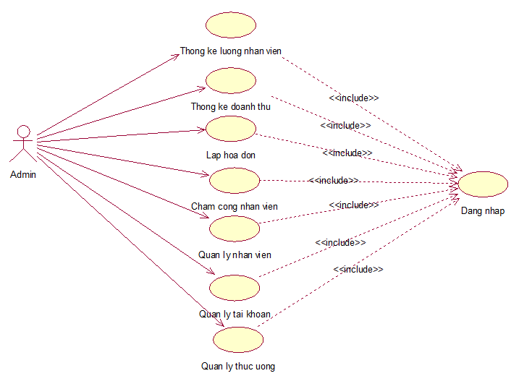

* + - 1. Biểu đồ UC tổng quát
  1. Đặc tả các UC
     1. Quản trị tài khoản đăng nhập

a. Tác nhân: Người quản trị.

b. Mô tả: Chức năng này chỉ có tài khoản admin đã đăng nhập vào phần mềm. Thực hiện các hành vi quản trị tài khoản đăng nhập.

c. Tiền điều kiện: Admin phải đăng nhập vào phần mềm.

d. Luồng sự kiện:

- Admin đăng nhập vào phần mềm.

- Yêu cầu quản lý tài khoản đăng nhập.

- Hiển thị màn hình quản lý.

- Admin có thể xem, thêm, xóa, sửa tài khoản.

e. Hậu điều kiện: Lưu thông tin vào cơ sở dữ liệu.

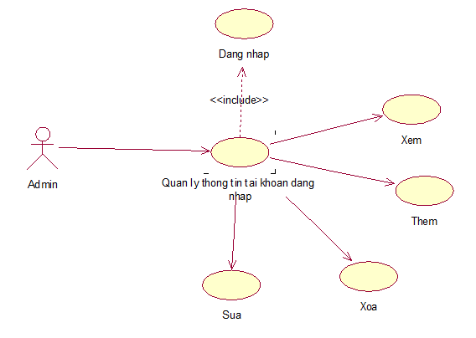

* + - 1. UC quản lý tài khoản đăng nhập
    1. Quản lý thông tin thức uống

a. Tác nhân: Người quản trị.

b. Mô tả: UC người quản trị quản lý như thêm, xóa, sửa, nước uống.

c. Tiền điều kiện: Admin phải đăng nhập vào phần mềm.

d. Luồng sự kiện:

* Admin đăng nhập vào phần mềm.
* Yêu cầu quản lý thức uống
* Hiển thị màn hình quản lý.
* Admin có thể xem, thêm, xóa, sửa thức uống.

e. Hậu điều kiện: Lưu thông tin vào cơ sở dữ liệu.

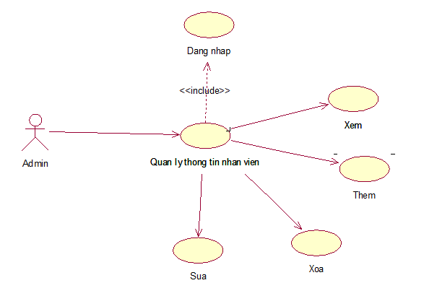

* + - 1. UC quản lý thông tin nước uống
    1. Quản lý thông tin nhân viên

a. Tác nhân: Người quản trị

b. Mô tả: UC cho phép người quản trị quản lý thông tin của nhân viên như thêm, xóa, sửa thông tin nhân viên.

c. Tiền điều kiện: Admin phải đăng nhập vào phần mềm.

d. Luồng sự kiện:

* Admin đăng nhập vào phần mềm.
* Yêu cầu quản lý thông tin nhân viên.
* Hiển thị màn hình quản lý.
* Admin có thể xem, thêm, xóa, sửa thông tin nhân viên.

e. Hậu điều kiện: Lưu thông tin vào cơ sở dữ liệu.



* + - 1. UC quản lý thông tin nhân viên
    1. Quản lý chấm công

a. Tác nhân: Người quản trị

b. Mô tả: UC cho phép người quản trị quản lý chấm công làm việc của nhân viên.

c. Tiền điều kiện: Admin phải đăng nhập vào phần mềm.

d. Luồng sự kiện:

* Admin đăng nhập vào phần mềm.
* Yêu cầu quản lý chấm công.
* Hiển thị màn hình quản lý.
* Admin có thể xem, thêm, xóa ngày làm công.

e. Hậu điều kiện: Lưu thông tin vào cơ sở dữ liệu.

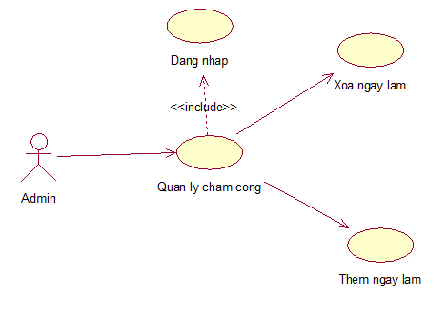

* + - 1. UC quản lý chấm công
    1. Lập hóa đơn

a. Tác nhân: Người quản trị

b. Mô tả: UC cho phép người quản trị lập hóa đơn thức uống.

c. Tiền điều kiện: Admin phải đăng nhập vào phần mềm.

d. Luồng sự kiện:

* Admin đăng nhập vào phần mềm.
* Yêu cầu lập hóa đơn.
* Hiển thị màn hình lập hóa đơn
* Admin có thể xem, thêm, xóa sửa và lập hóa đơn dựa trên thức uống.

e. Hậu điều kiện: Lưu thông tin vào cơ sở dữ liệu.

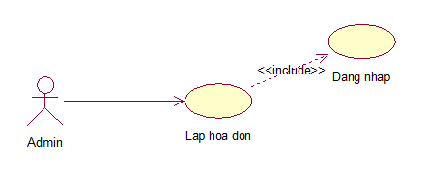

* + - 1. UC lập hóa đơn
    1. Đăng nhập

a. Tác nhân: Người quản trị

b. Mô tả: UC cho phép người quản trị đăng nhập vào phần mềm.

c. Tiền điều kiện: Không.

d. Luồng sự kiện:

* Khi mở chương trình, phần mềm hiển thị màn hình đăng nhập.
* Phần mềm yêu cầu người dùng điền tên đăng nhập và mật khẩu.
* Admin nhập tài khoản và mật khẩu.
* Phần mềm kiểm tra thông tin đăng nhập.
* Phần mềm lấy thông tin đăng nhập.
* Phần mềm báo đăng nhập thành công.

e. Hậu điều kiện: Đăng nhập vào phần mềm.

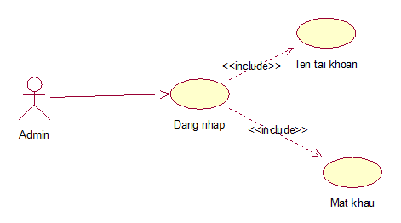

* + - 1. UC đăng nhập
    1. Xuất thống kê theo doanh thu

a. Tác nhân: Người quản trị

b. Mô tả: UC cho phép người quản trị xuất thống kê theo doanh thu.

c. Tiền điều kiện: Admin phải đăng nhập vào phần mềm.

d. Luồng sự kiện:

* Admin đăng nhập vào phần mềm.
* Yêu cầu thống kê.
* Hiển thị màn hình thống kê.
* Admin có thể thống kê theo doanh thu của quán.

e. Hậu điều kiện: Xuất thống kê.

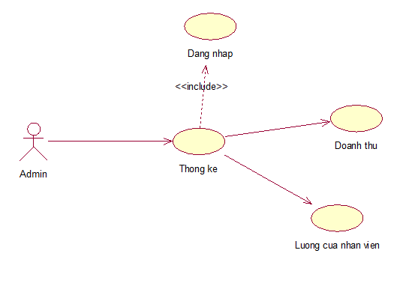

* + - 1. UC xuất thống kê theo doanh thu
    1. Xuất thống kê theo lương của nhân viên

a. Tác nhân: Người quản trị

b. Mô tả: UC cho phép người quản trị xuất thống kê theo lương của nhân viên.

c. Tiền điều kiện: Admin phải đăng nhập vào phần mềm.

d. Luồng sự kiện:

* Admin đăng nhập vào phần mềm.
* Yêu cầu thống kê.
* Hiển thị màn hình thống kê.
* Admin có thể thống kê theo lương của nhân viên

e. Hậu điều kiện: Xuất thống kê.



* + - 1. UC xuất thống kê theo lương của nhân viên
  1. Sơ đồ hoạt động
     1. Sơ dồ hoạt động quản trị tài khoản đăng nhập

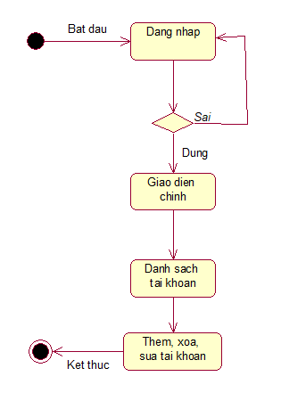

* + - 1. Sơ đồ hoạt động cho UC quản trị tài khoản đăng nhập
    1. Sơ đồ hoạt động đăng nhập phần mềm

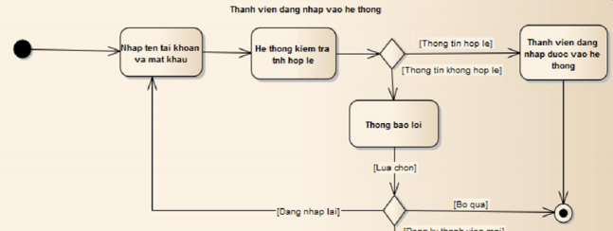

* + - 1. Sơ đồ hoạt động của UC đăng nhập phần mềm
    1. Sơ đồ hoạt động quản lý thông tin thức uống

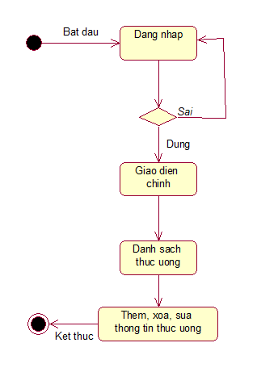

* + - 1. Sơ đồ hoạt động của UC quản lý thông tin thức uống
    1. Sơ đồ hoạt động quản lý thông tin nhân viên

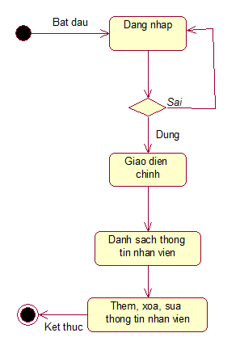

* + - 1. Sơ đồ hoạt động của UC quản lý thông tin nhân viên
    1. Sơ đồ hoạt động quản lý chấm công nhân viên

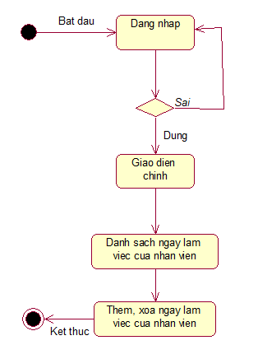

* + - 1. Sơ đồ hoạt động của UC quản lý chấm công ngày làm nhân viên
    1. Sơ đồ hoạt động lập hóa đơn

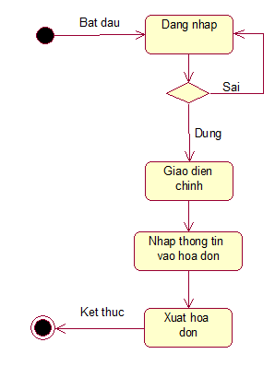

* + - 1. Sơ đồ hoạt động của UC lập hóa đơn
    1. Sơ đồ hoạt động thống kê doanh thu

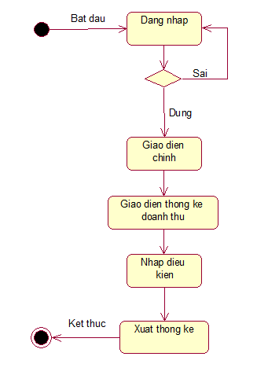

* + - 1. Sơ đồ hoạt động của UC thống kê doanh thu
    1. Sơ đồ hoạt động thống kê tiền lương của nhân viên

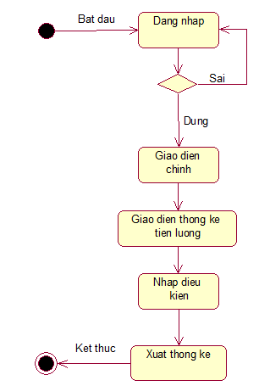

* + - 1. Sơ đồ hoạt động của UC thống kê tiền lương của nhân viên
  1. Sơ đồ lớp

Về kiến trúc cơ bản các đối tượng sẽ chia thành các lớp ứng với mỗi lớp sẽ có những lớp DAO tương ứng giống với mô hình Design Pattern Singleton.

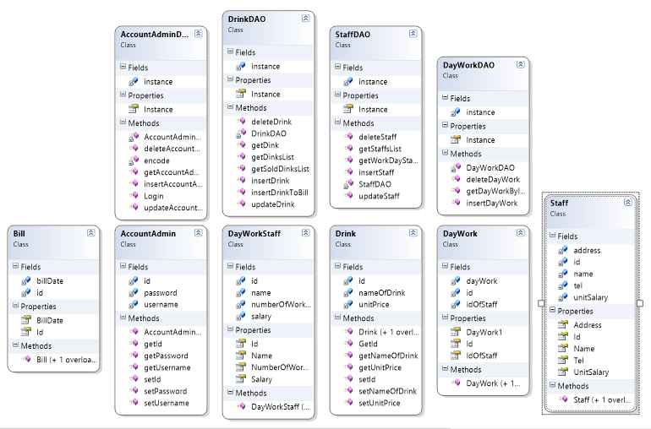

* + - 1. Sơ đồ lớp của phần mềm

1. THIẾT KẾ CƠ SỞ DỮ LIỆU

Từ mô hình phân tích thiết kế hệ thống trên em đã xây dựng mô hình CDSL như sau:

* 1. Thuộc tính của các loại thực thể

TBL_CHAMCONG (**ID**, IDNHANVIEN, NGAYLAM)

TBL_CTHOADON (**IDHOADON**, **IDSANPHAM**, SOLUONG)

TBL_HOADON (**ID**, NGAYLAP)

TBL_NHANVIEN (**ID**, HOTEN, SDT, DIACHI, HESOLUONG)

TBL_TAIKHOAN (**ID**, TENDANGNHAP, MATKHAU)

TBL_THUCUONG (**ID**, TENTHUCUONG, DONGIA)

* 1. Đặc tả bảng dữ liệu
     1. TBL_CHAMCONG

TBL_CHAMCONG (**ID**, IDNHANVIEN, NGAYLAM)

* + - * 1. Mô tả bảng TBL_CHAMCONG

|  |  |  |  |
| --- | --- | --- | --- |
| **Tên bảng** | **TBL_CHAMCONG** | | |
| **Mô tả** | **Bảng TBL_CHAMCONG chứa thông tin ngày đi làm của nhân viên** | | |
| **Các cột** | **Kiểu dữ liệu** | **Đặc điểm** | **Mô tả** |
| ID | INT | PK, not null | ID chấm công |
| IDNHANVIEN | INT | Not null | ID nhân viên |
| NGAYLAM | DATETIME | Not null | Ngày đi làm của nhân viên |

* + 1. Bảng TBL_CTHOADON

TBL_CTHOADON (**IDHOADON**, **IDSANPHAM**, SOLUONG)

* + - * 1. Mô tả bảng TBL_CTHOADON

|  |  |  |  |
| --- | --- | --- | --- |
| **Tên bảng** | **TBL_CTHOADON** | | |
| **Mô tả** | **Bảng TBL_CTHOADON chứa thông tin chi tiết các thức uống trong hóa đơn** | | |
| **Các cột** | **Kiểu dữ liệu** | **Đặc điểm** | **Mô tả** |
| IDHOADON | INT | PK, not null | ID hóa đơn |
| IDSANPHAM | INT | PK, FK not null | ID sản phẩm |
| SOLUONG | INT | Not null | Số lượng |

* + 1. Bảng TBL_HOADON

TBL_HOADON (**ID**, NGAYLAP)

* + - * 1. Mô tả bảng TBL_HOADON

|  |  |  |  |
| --- | --- | --- | --- |
| **Tên bảng** | **TBL_HOADON** | | |
| **Mô tả** | **Bảng TBL_HOADON chứa thông tin về hóa đơn** | | |
| **Các cột** | **Kiểu dữ liệu** | **Đặc điểm** | **Mô tả** |
| ID | INT | PK, not null | ID hóa đơn |
| NGAYLAP | DATETIME | Not null | Ngày lập hóa đơn |

* + 1. Bảng TBL_NHANVIEN

TBL_NHANVIEN (**ID**, HOTEN, SDT, DIACHI, HESOLUONG)

* + - * 1. Mô tả bảng TBL_NHANVIEN

|  |  |  |  |
| --- | --- | --- | --- |
| **Tên bảng** | **TBL_NHANVIEN** | | |
| **Mô tả** | **Bảng TBL_NHANVIEN chứa thông tin về nhân viên** | | |
| **Các cột** | **Kiểu dữ liệu** | **Đặc điểm** | **Mô tả** |
| ID | INT | PK, not null | ID nhân viên |
| HOTEN | NVARCHAR(50) | Not null | Họ tên nhan viên |
| SDT | VARCHAR(11) | Not null | Số điện thoại |
| DIACHI | NVARCHAR(100) | Not null | Địa chỉ |
| HESOLUONG | INT | Not null | Hệ số lương |

* + 1. Bảng TBL_TAIKHOAN

TBL_TAIKHOAN (**ID**, TENDANGNHAP, MATKHAU)

* + - * 1. Mô tả bảng TBL_TAIKHOAN

|  |  |  |  |
| --- | --- | --- | --- |
| **Tên bảng** | **TBL_TAIKHOAN** | | |
| **Mô tả** | **Bảng TBL_TAIKHOAN chứa thông tin về thông tin tài khoản đăng nhập phần mềm** | | |
| **Các cột** | **Kiểu dữ liệu** | **Đặc điểm** | **Mô tả** |
| ID | INT | PK, not null | Mã tài khoản |
| TENDANGNHAP | VARCHAR(50) | Not null | Tên đăng nhập |
| MATKHAU | VARCHAR(500) | Not null | Mật khẩu |

* + 1. Bảng TBL_THUCUONG

TBL_THUCUONG (**ID**, TENTHUCUONG, DONGIA)

* + - * 1. Mô tả bảng TBL_THUCUONG

|  |  |  |  |
| --- | --- | --- | --- |
| **Tên bảng** | **TBL_THUCUONG** | | |
| **Mô tả** | **Bảng TBL_THUCUONG chứa thông tin về thông tin thức uống** | | |
| **Các cột** | **Kiểu dữ liệu** | **Đặc điểm** | **Mô tả** |
| ID | INT | PK, not null | ID thức uống |
| TENTHUCUONG | NVARCHAR(50) | Not null | Tên thức uống |
| DONGIA | INT | Not null | Đơn giá |

* 1. Sơ đồ quan hệ

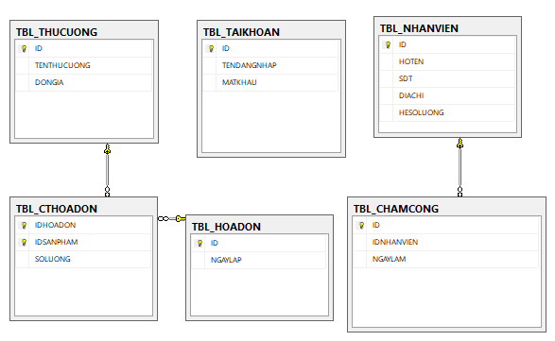

* + - 1. Sơ đồ quan hệ

1. GIAO DIỆN CHƯƠNG TRÌNH
   1. Giao diện trang chủ lập hóa đơn

Khi vào trang chủ sẽ thấy toàn bộ các thành phẩn của phần mềm cũng như các tính năng được hiển thị chi tiết trên thanh công cụ menu.

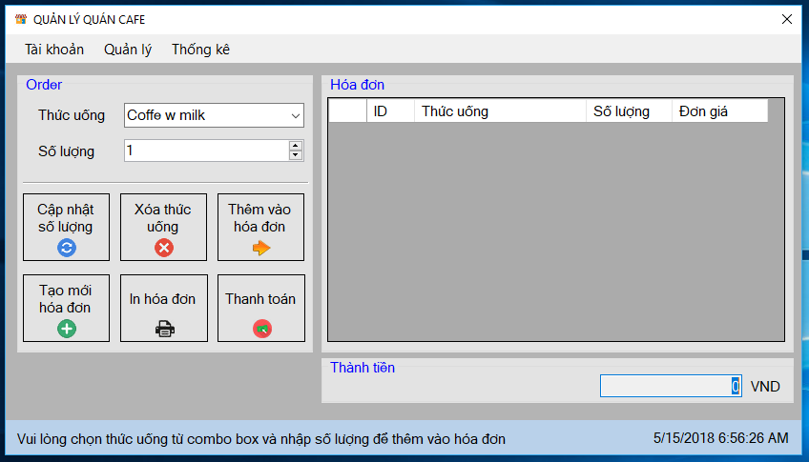

* + - 1. Giao diện trang chủ

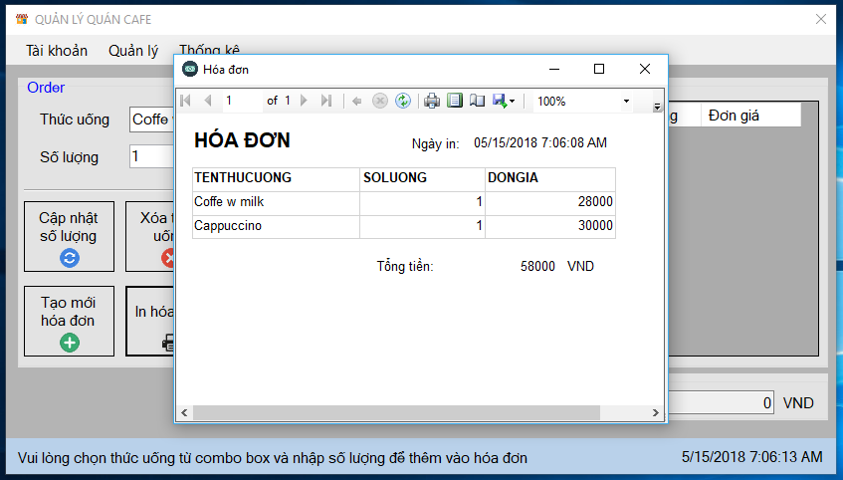

* + - 1. Giao diện hóa đơn sau khi được thanh toán thành công
  1. Giao diện trang chấm công nhân viên

Cho phép người quản trị có thể chấm công của nhân viên bằng cách chọn nhân viên và ngày đi làm của nhân viên

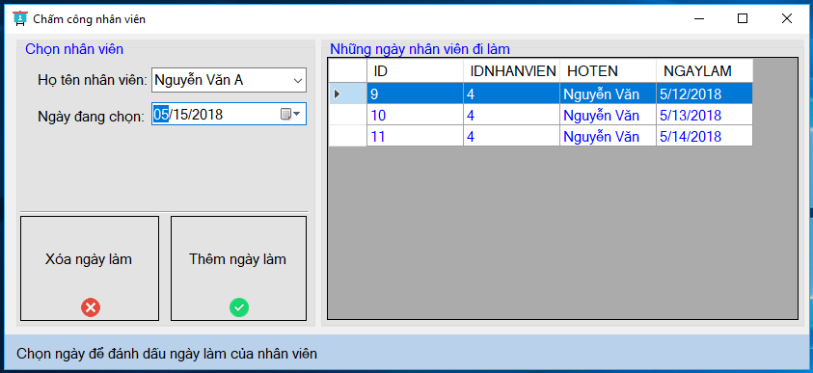

* + - 1. Giao diện trang chấm công ngày làm việc nhân viên
  1. Trang đăng nhập

Cho phép khách hàng đăng nhập vào phần mềm để có thể thao tác với các chức năng của hệ thống.

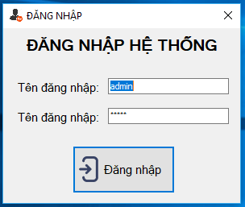

* + - 1. Giao diện trang đăng nhập
  1. **Giao diện trang** quản lý thức uống

Ở trang này nội dung chi tiết các thức uống bao gồm tên, đơn giá được hiển thị một các đầy đủ

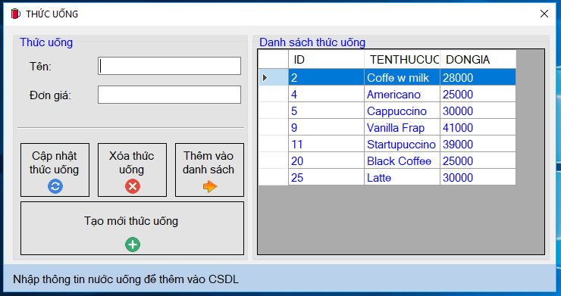

* + - 1. Giao diện trang quản lý thức uống
  1. Giao diện trang quản lý thông tin nhân viên

Trang này sẽ cho phép người quản lý thực hiện việc quản lý nhân viên bằng các thao tác thêm, xóa, sửa.

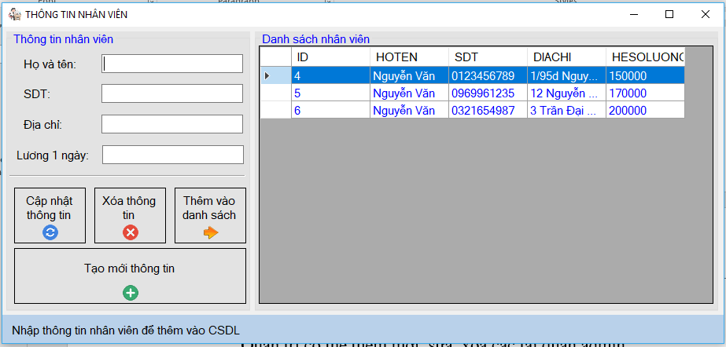

* + - 1. Giao diện trang quản trị
  1. Trang quản lý tài khoản đăng nhập

Quản trị có thể thêm mới, sửa, xóa các tài quản đăng nhập

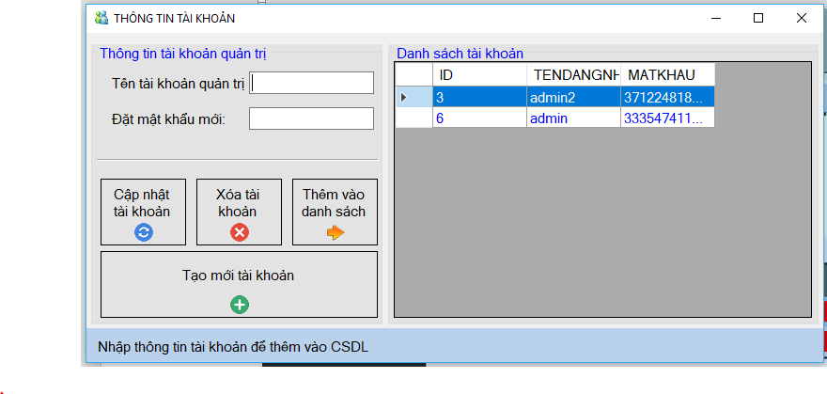

* + - 1. Giao diện trang quản lý tài khoản đăng nhập
  1. Giao diện trang thống kê doanh thu

Người quản trị có thể thống kê doanh thu theo một khoảng thời gian nhất định nào đó.

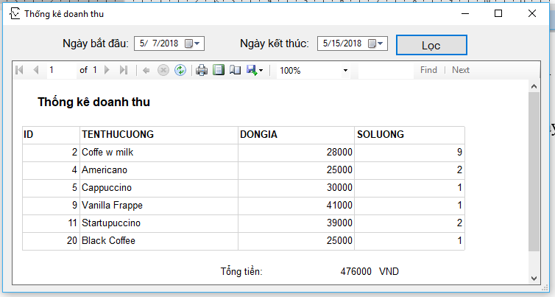

* + - 1. Giao diện trang thống kê doanh thu
  1. Giao diện thống kê tiền lương

Người quản trị có thể thống kê tiền lương theo một khoảng thời gian nào đó.

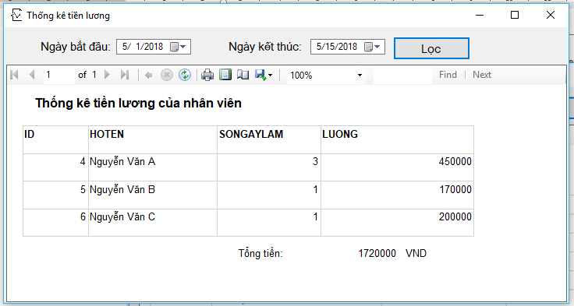

* + - 1. Giao diện trang thống kê tiền lương

KẾT LUẬN

**1. Kết quả đạt được**

**-** Hiểu được quy trình phát triển một phần mềm thực tế.

- Biết được các thu thập thông tin yêu cầu của khách hàng.

- Hiểu rõ được các phân tích những yêu cầu bên ngoài để hiện thực trên máy tính.

**2. Hướng phát triển của đề tài**

**-** Mở rộng và phát huy phần mềm với các tính năng tiện dụng hơn như tính toán có chiết khấu, giảm giá...

- Kết nối với các thiết bị IOT để tính năng điểm danh nhân viên đi làm.

TÀI LIỆU THAM KHẢO

**Tiếng Việt**

1. Phạm Hữu Khang, Phương Lan (2009), *Microsoft SQL Server 2008 – Quản trị cơ sở dữ liệu*, Nxb Lao động – xã hội.

**Website**

https://isoft.biz/threads/download-ibm-rational-rose-7-0-full-phan-mem-phan-tich-thiet-ke-huong-doi-tuong-uml.4744/ (Ngày truy cập 10/5/2018)

<https://truonganhhoang.gitbooks.io/swebok3/content/chapter_1_Software_requirements.html> (Ngày truy cập 10/5/2018)

http://www.quantrimang.com.vn/hethong/database. (Ngày truy cập 10/10/2017)